Доработки нашей УНФ , для Военных Игр
1) Список событий
1.1. Нужно отображение всех телефонов по контрагенту и контактным лицам контрагента
1.2. Нужно сделать так чтобы при кликанье в списке на контрагента, сразу туда проваливались, сейчас переход идёт в событие
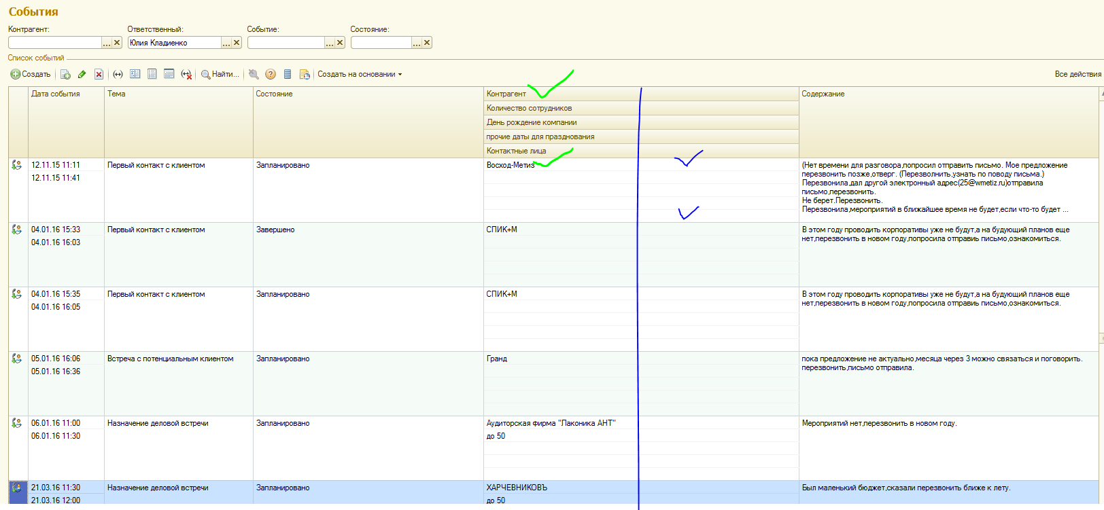
1.3. Не всегда отображается информация по дополнительным реквизитам в списке событий, пример на картинке
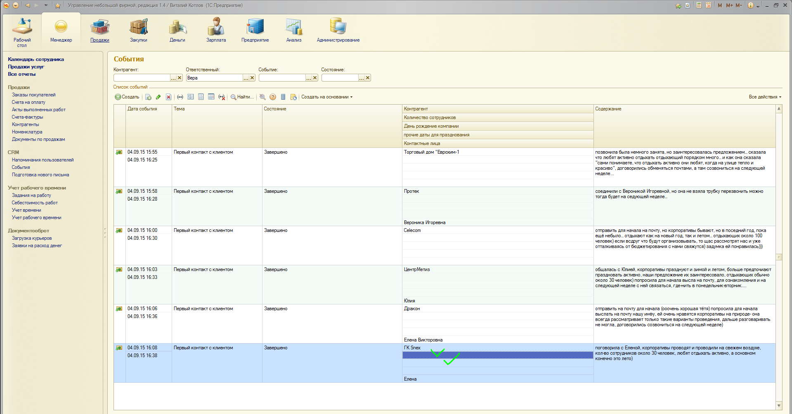
2. Событие
2.1. Нужно чтобы автоматически заполнялось поле, представление контакта, можно при выборе контрагента, или при записи события, как связаться - все телефоны(из контрагента и к.л.)если контактного лица у контрагента нет, то тогда должно создаваться к.л. при записи события, название такое: - Узнать Имя Контактного лица
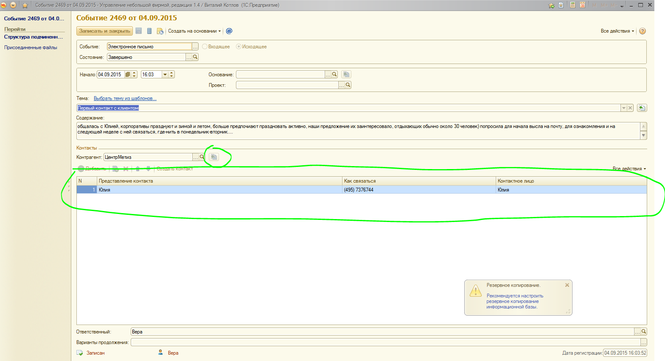
2.2. При создании нового события(У определённых сотрудников, можно к роли привязать) автоматически выбиралась тема: Первый контакт с клиентом, Событие: Телефонный звонок, Исходящие, Состояние: Завершено.
3. Контрагент
3.1. Убрать из списка эту возможность
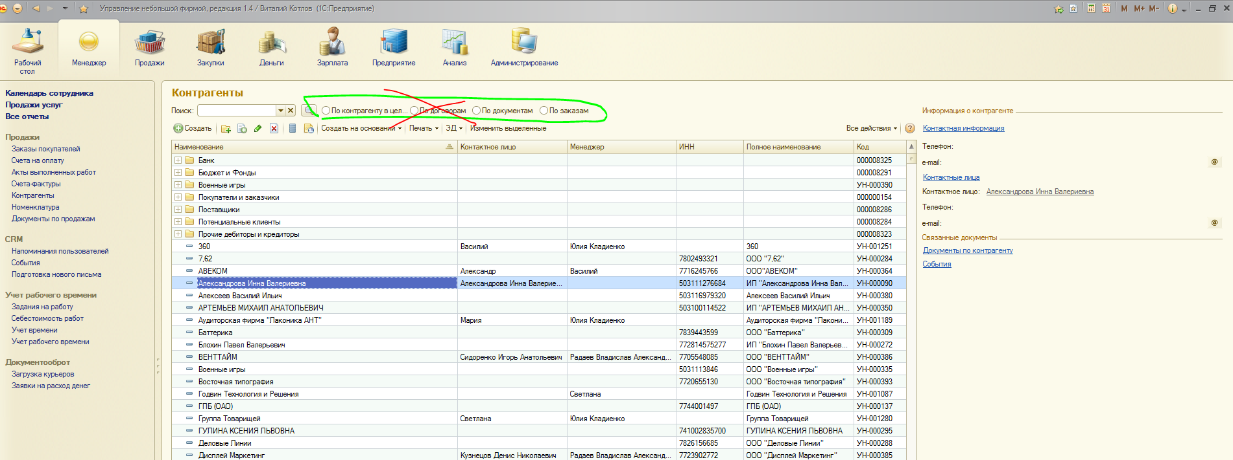
3.2. Добавить в список контрагентов, отборы по полям: Количество сотрудников, День рождения компании, Прочие даты для празднования, Новый год
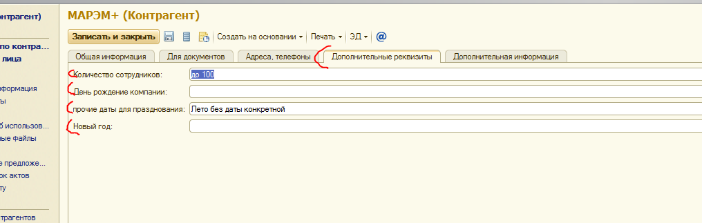
4. Отчёт по событиям(Сделать), за основу можно взять "Календарь событий" но его оставить!
4.1. Добавить столбцы: Контактное лицо, Блок: Доп информация( в нем столбцы: Количество сотрудников, День рождения компании, Прочие даты для празднования, Новый год)
4.2. Добавить внизу Итого, подсчёт количества событий
4.3. Добавить поле "Заполненость", суть его в том что сотрудник по любому должен узнавать и заполнять следующую информацию в контрагенте во вкладке "дополнительные реквизиты": количество сотрудников, Новый год, и день рождения компании или прочие даты для празднования! Соответственно если 3 реквизита из 4 заполнены то в поле стоит "ок", если не так то "Хреново"
4.3. Добавить отборы, по периоду, теме события, Количество сотрудников(здесь нужен ещё вариант- заполнено, для того чтобы отображались все где данное поле заполнено), День рождения компании, Прочие даты для празднования, Новый год, Заполненость.
Расположить их так: по периоду вместо "включать события", остальные рядом (отметил зелёным полем)
